Приказ №131
по СОШ с.Троицкое от 30.10.2008 года.
«О введении новой системы оплаты труда работников учреждений общего
образования Моздокского района»
На основании приказа № 473 по РУО от 28.10.2008 г. и согласно постановлению Правительства Республики Северная Осетия - Алания от 24.10.2008 г. № 239 «О новой системе оплаты труда работников государственных и муниципальных общеобразовательных учреждений Республики Северная Осетия - Алания» и Постановление Главы Администрации местного самоуправления Моздокского района № 26-Д от 28.10.2008 г. «О переходе на новую систему оплаты труда муниципальных общеобразовательных учреждений Моздокского района». ПРИКАЗЫВАЮ:
- Осуществить переход на новую систему оплаты труда работников МОУ СОШ с.Троицкое с 1 января 2009 года.
- Главному бухгалтеру Букетовой И.В. МОУ СОШ с.Троицкое произвести все необходимые расчеты по переходу на новую систему оплаты труда работников школы с 1 января 2009 года с использованием вышеназванным постановлением Правительства РСО-Алания Методикой.
- Контроль за исполнением настоящего приказа оставляю за собой.
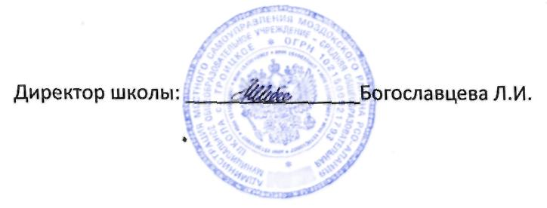
Приказ № 132
по МОУ СОШ с.Троицкое от 30.10.2008года.
«О создании комиссии».
На основании статьи 74 Трудового кодекса Российской Федерации и в целях организованного проведения процедуры уведомления работников МОУ СОШ с.Троицкое о введении с 01.01.2009 новой системы оплаты труда приказываю:
1. Создать комиссию по проведению процедуры уведомления работников МОУ
СОШ с.Троицкое в следующем составе:
- Богославцева Лариса Ильинична -директор школы
- Мамукова Евгения Валентиновна - председатель Профсоюзного комитета
- Тищенко Анна Ивановна - председатель Управляющего Совета.
2. Комиссии по проведению процедуры уведомления в срок не позднее
31.10.2008 г. письменно уведомить работников МОУ СОШ с.Троицкое о
предстоящих изменениях условий трудового договора, а также о причинах,
вызвавших необходимость таких изменений.

